附件1：博看“春季读书挑战赛”读书榜活动方案
- 活动主题
体验·阅读｜春季读书挑战赛
- 活动时间
2019年4月23日- 2019年5月29日
- 参加活动对象
大连市在职教师
- 活动形式及规则
通过完成设置的读书任务，获取相应积分。
- 读书任务
- 新手任务（简单）：个人资料设置、订阅和阅读期刊图书等。
- 每日任务（中等）：每日登录、阅读20分钟、邀请好友等。
- 成就奖励（困难）：连续登录、连续阅读等成就，累计阅读时长24小时等成就。
- 积分排行规则
个人排行榜包含日榜、周榜和总榜。根据积分由高到低依次排列；积分相同的情况下，以先完成任务的排在前面。
- 另：赛事时间节点说明
日榜 、周榜时间自动以一天、一周为节点，总榜以活动最后一天为节点。
- 新手上榜指南
- 读你感兴趣的，而不是你认为“应该”读的；
- 设立挑战以保持自己的积极性；
- 在阅读时通过邀请好友一起来读书获取积分，同时也可相互督促，相互赶超。
- 参与方式
手机微信端，关注微信公众号“大连教育学院图书馆”，点击下方菜单栏目【资源】-【博看期刊】，手机号免费注册登录，找到底部菜单“读书榜”，点击开启读书之旅。
- 读书榜活动开启流程图
图1：引导功能界面：读书榜开通后，用户首次登录时，会出现弹窗，提示“读书榜”上线
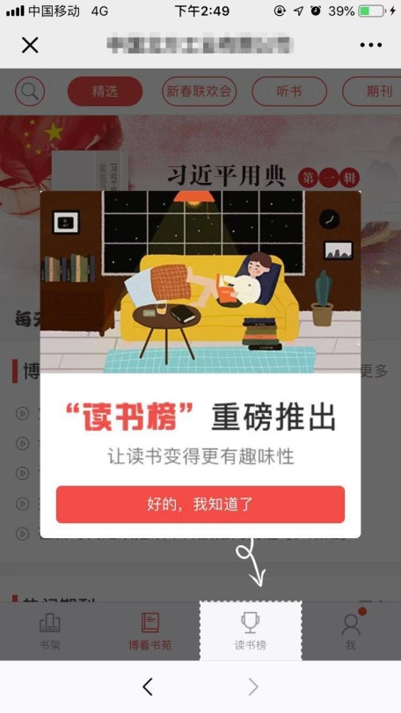
图2 ：点击“读书榜”进入后点击“立即开启”按钮即可启动阅读之旅
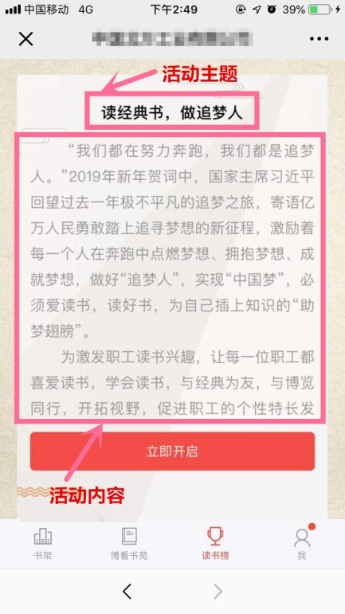图2
图3：获取读书任务详情
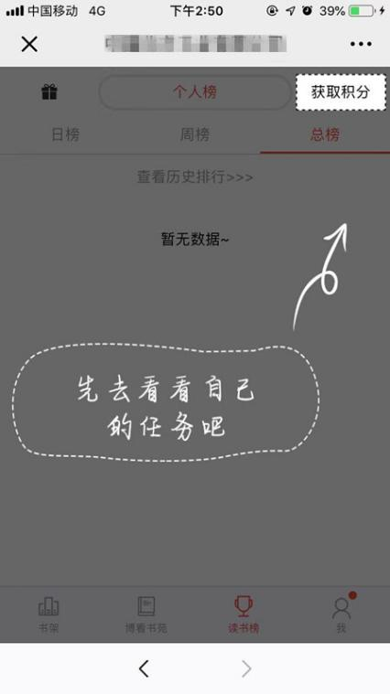图3
图4：具体任务
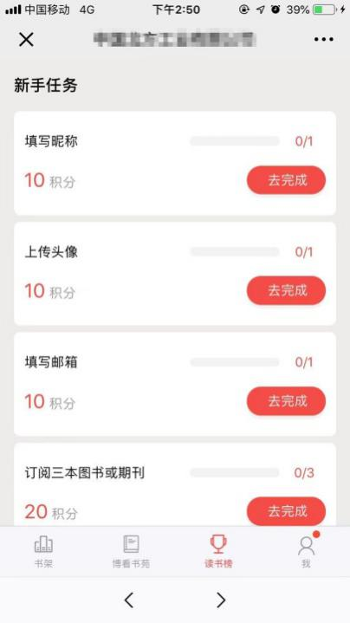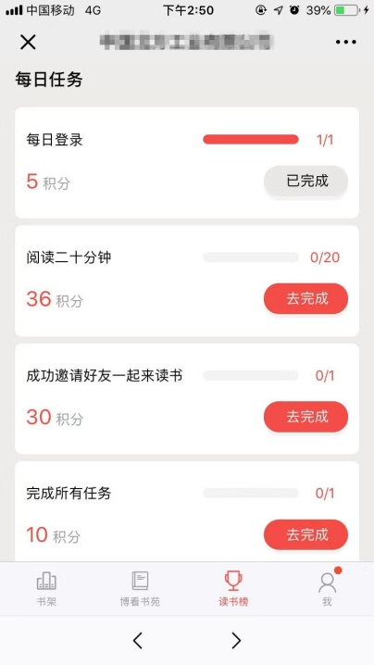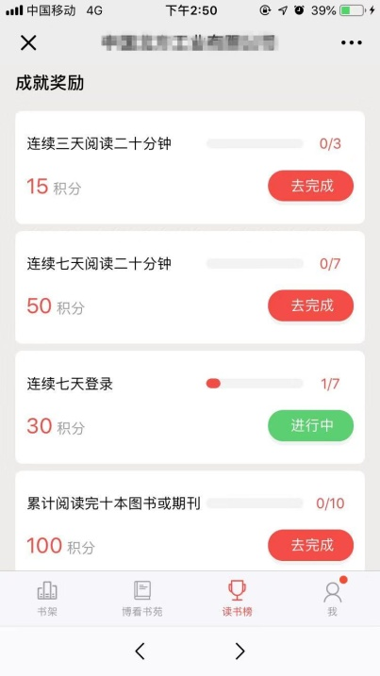
图5：个人读书排行积分榜单，呈现日榜、周榜和总榜，最终排名以总榜为准。
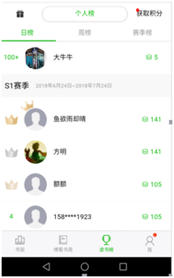图5

- 评选规则及奖项设置
评选规则：
（1）活动结束后，根据个人积分排名取前20名；
（2）本次活动中，同一手机号只有一次获奖机会。（必须是真实有效的个人手机号）
奖项设置：
一等奖 2名 （排名第1-第2） 米家电磁炉
二等奖 3名 （排名第3-第5） 小米电热壶
三等奖 5名 （排名第6-第10） 精美体重秤
优秀奖 若干名 精美礼品
- 奖品发放方式
获奖名单和奖品发放方式将于活动结束后进行公布。对于无法核实的手机号而导致联系不到参赛者的奖项将作无效处理。更多活动详情，请持续关注大连教育学院图书馆微信公众号内容推送。

